Коммерческое предложение
Приглашаем вас к взаимовыгодному сотрудничеству и предлагаем традиционно качественные продукты от Куяганского маслосырзавода.
Куяганский МСЗ был основан в 1893 г. в селе Куяган, Алтайского края. Расположен на высоте 750 м над уровнем моря. Именно на нашем завод, известный русский ученый Д.А. Граников изобрёл сыр «Советский» в 1930 х годах.
По сей день, мы занимаемся изготовлением натуральных продуктов по старинным технологиям!
Более подробная информация на нашем сайте - www.kuyaganskiy.ru

Фото | Наименование | Покрытие | Вес | Срок реализации
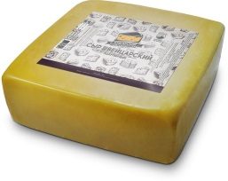 | Сыр Швейцарский | Парафино-восковой сплав | 17-19 кг | 180 суток, при температуре от 0⁰С до 6⁰С
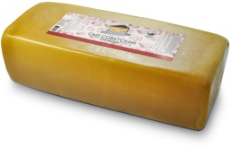 | Сыр Советский | Парафино-восковой сплав | 12-14 кг | 180 суток, при температуре от 0⁰С до 6⁰С
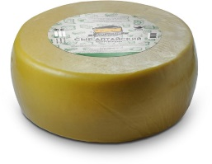 | Сыр Алтайский | Парафино-восковой сплав | 12-14 кг | 180 суток, при температуре от 0⁰С до 6⁰С
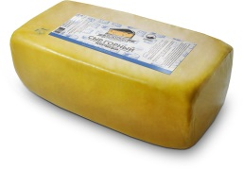 | Сыр Горный | Парафино-восковой сплав | 7-9 кг | 240 суток, при температуре от 0⁰С до 6⁰С
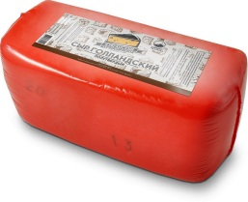 | Сыр Голландский | Пленка | 4-5 кг | 180 суток, при температуре от 0⁰С до 6⁰С
 | Сыр «Маасдам» евроблок | Вакуумный пакет | 16-18 кг | 240 суток, при температуре от 0⁰С до 6⁰С
 | Сыр «Эмменталь» евроблок | Вакуумный пакет | 16-18 кг | 240 суток, при температуре от 0⁰С до 6⁰С
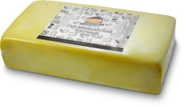 | Сыр «Евроблок» Швейцарский | Вакуумный пакет | 16-18 кг | 180 суток, при температуре от 0⁰С до 6⁰С
 | Сыр «Евроблок» Советский | Вакуумный пакет | 16-18 кг | 180 суток, при температуре от 0⁰С до 6⁰С
 | Сыр «Евроблок» Алтайский | Вакуумный пакет | 16-18 кг | 180 суток, при температуре от 0⁰С до 6⁰С
 | Сыр «Евроблок» Горный | Вакуумный пакет | 16-18 кг | 240 суток, при температуре от 0⁰С до 6⁰С
 | Сыр «Евроблок» Голландский | Вакуумный пакет | 16-18 кг | 180 суток, при температуре от 0⁰С до 6⁰С
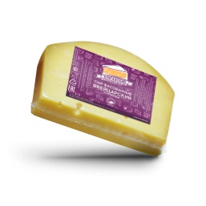 | Сыр Швейцарский фасованный | Вакуумный пакет | 0,2-0,3 кг | 90 суток, при температуре от 0⁰С до 6⁰С
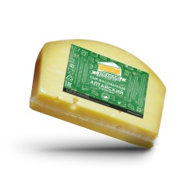 | Сыр Алтайский фасованный | Вакуумный пакет | 0,2-0,3 кг | 90 суток, при температуре от 0⁰С до 6⁰С
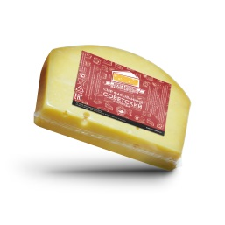 | Сыр Советский фасованный | Вакуумный пакет | 0,2-0,3 кг | 90 суток, при температуре от 0⁰С до 6⁰С
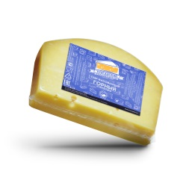 | Сыр Горный фасованный | Вакуумный пакет | 0,2-0,3 кг | 90 суток, при температуре от 0⁰С до 6⁰С
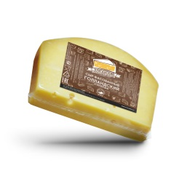 | Сыр Голландский фасованный | Вакуумный пакет | 0,2-0,3 кг | 90 суток, при температуре от 0⁰С до 6⁰С
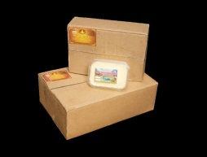 | Масло сладко-сливочное Крестьянское 72,5% | Пленка, гофра короб | 10 кг | 180 суток, при температуре от минус 16°С до минус 18°С
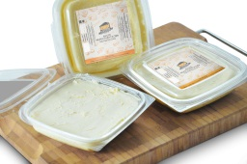 | Масло сладко-сливочное Крестьянское 72,5% | Пластиковая банка | 0,5 кг | 180 суток, при температуре от минус 16°С до минус 18°С
 | Масло сладко-сливочное Крестьянское 72,5% | Пластиковая банка | 0,25 кг | 180 суток, при температуре от минус 16°С до минус 18°С
 | Масло сладко-сливочное Крестьянское 72,5% | Кэшированная фольга | 0,2 кг | 180 суток, при температуре от минус 16°С до минус 18°С
 | Альбумин творожный, замороженный | Пленка, гофрокоороб | 10 кг | 180 суток, при температуре от минус 16°С до минус 18°С
 | Сливки  40% | Пластиковая бутылка | 0,5 л | 7 суток, при температуре 0^{о}С + 2^{о}С
 | Алтайская закваска | Пластиковая бутылка | 0,5 л/1 л | 7 суток, при температуре 0^{о}С + 2^{о}С

Свяжитесь с нами по телефонам:
(3852) 36-04-02
(3852) 77-41-30
8-913-277-27-23 Константин
или по электронной почте:
hello@kuyaganskiy.ru
volkov_ke@mail.ru
www.kuyaganskiy.ru

